股票数据预览程序 第一部分 用户界面和基本数据结构

1. 创建应用程序框架
   1. 使用VC++ MFC应用程序向导，选择【MFC 应用程序】类型，给项目取名为STUpload
   2. 点击【下一步】，在【应用程序类型】中选择【单文档模板】

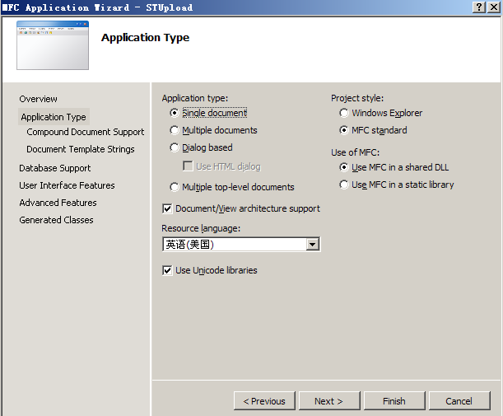

* 1. 在应用程序向导对话框的左侧选择【生成的类】，在右侧选中CSTUploadView类，在【基类】下拉框中将视类的基类设置为【CScrollView】

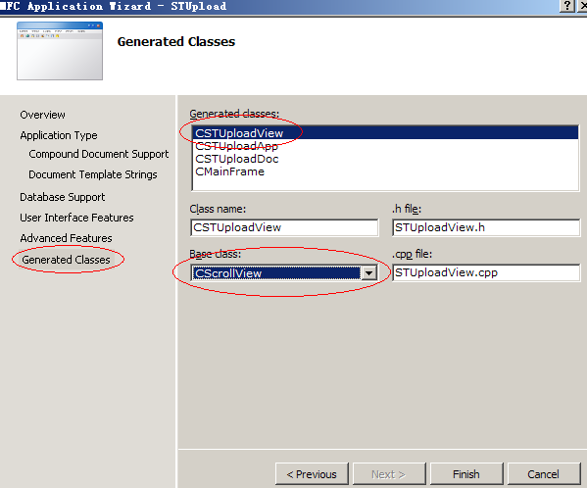

1. 制作菜单项
   1. 完全删除【编辑】菜单项
   2. 在【文件】菜单项后面插入【数据】菜单项
   3. 在【数据】菜单项下加入【导入】子菜单项

注意，将ID置为ID_DATA_IMPORT，将Caption置为【导入...(&I)\tCtrl+I】

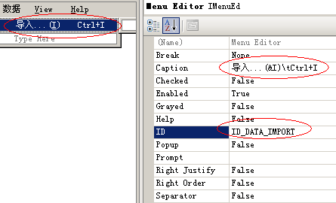

* 1. 在【视图】菜单项下加入【选择股票】子菜单项

**注意，**将ID置为ID_VIEW_FUND，将Caption置为【选择股票(&F)】

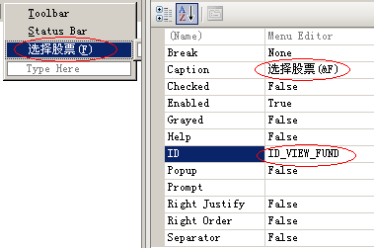

1. 制作工具条
   1. 从工具条中删除【剪切】、【复制】和【粘贴】三个工具条按钮
   2. 在【？】工具条按钮后加入与【导入】子菜单相关联的工具条按钮

**注意，**从DATAIMPORT.png文件中将工具条的图标拷贝到工具条编辑器中，并将ID置为ID_DATA_IMPORT

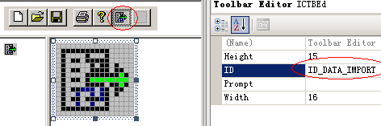

* 1. 在【导入】工具表按钮后加入与【选择股票】子菜单相关联的工具表按钮

注意，从FUND.png文件中将工具条的图标拷贝到工具表编辑器中，并将ID置为ID_VIEW_FUND

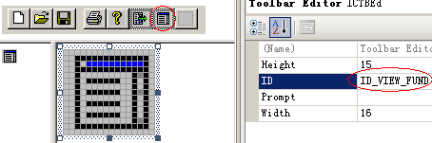

1. 编写股票数据类
   1. 将StockData.h和StockData.cpp文件拷贝到STUpload项目文件夹下
   2. 在STUpload项目【解决方案资源管理器】中把StockData.h和StockData.cpp两个文件添加到解决方案中

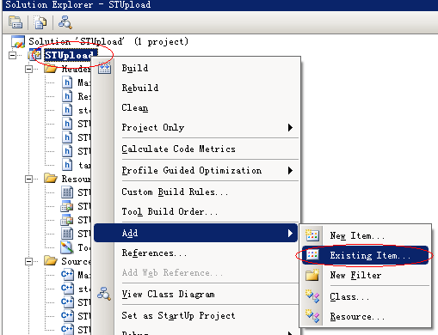

* 1. 将StockDataList.h和StockDataList.cpp文件拷贝到STUpload项目文件夹下并添加到解决方案中
  2. 编译应用程序，确保没有错误

1. 在文档类中记录应用程序的数据
   1. 向CSTUploadDoc类中添加股票数据链表类成员变量

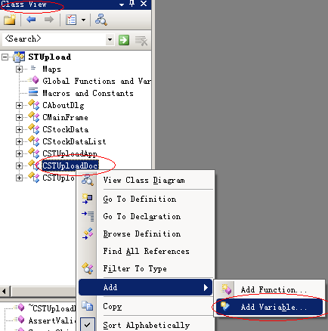

注意，设置其访问限定为protected，变量类型为CStockDataList，变量名为m_DocList

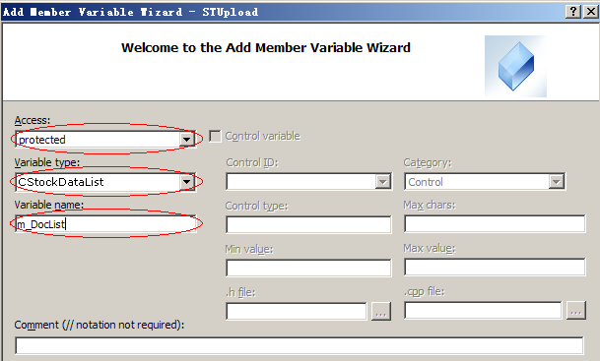

* 1. 向CSTUploadDoc类中添加公有函数GetDocList以访问m_DocList对象引用

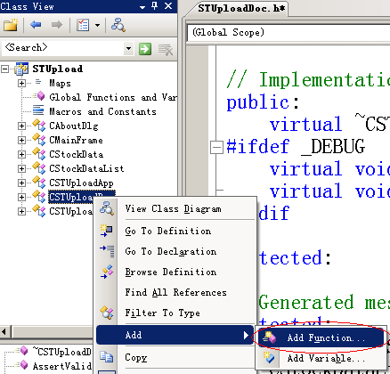

注意，设置函数的返回类型为CStockDataList&，并且选中【Inline】选项

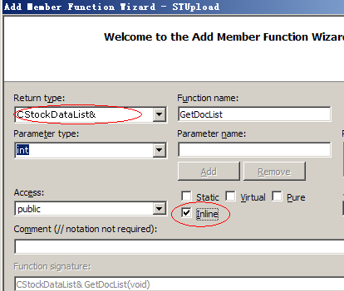

* 1. 在STUploadDoc.h文件中，实现GetDocList函数：

CStockDataList& GetDocList()

{

return m_DocList;

}

* 1. 向文档类中添加测试用的股票信息数据：

在CSTUploadDoc类的构造函数中填入InitData.cpp文件中的代码

1. 输出测试数据

向CSTUploadView类的OnDraw函数填入OnDraw.cpp文件中的代码

注意，要去掉OnDraw函数中参数声明的注释：

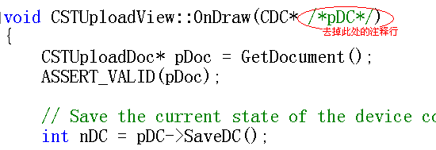

1. 编译并运行应用程序，运行结果如图：

